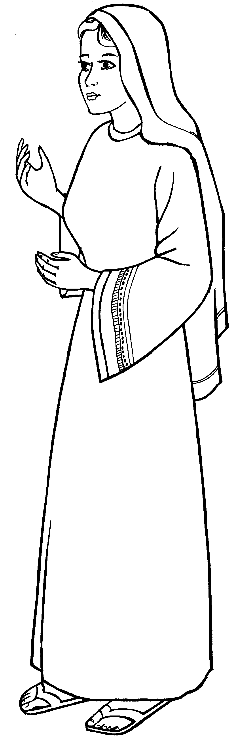
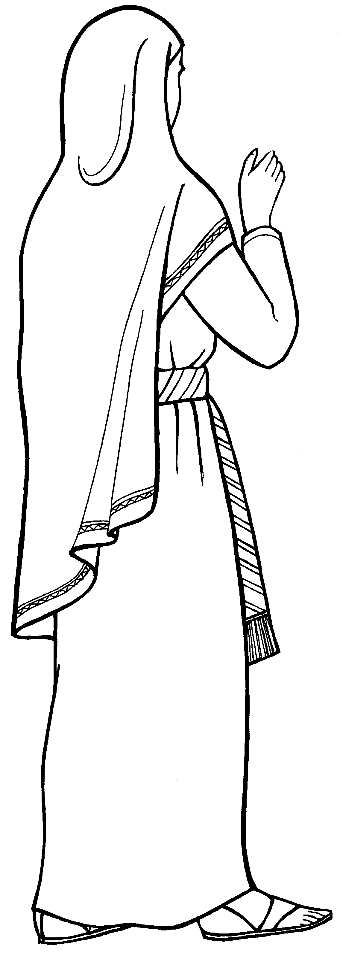
Приложение
№
4
1. 24. 9 -12
167

